Муниципальное автономное дошкольное образовательное учреждение

детский сад № 22 «Орлёнок»

Проект в группе раннего

возраста № 4 «Лисята»

**«Мыло пенится, смотрите!»**

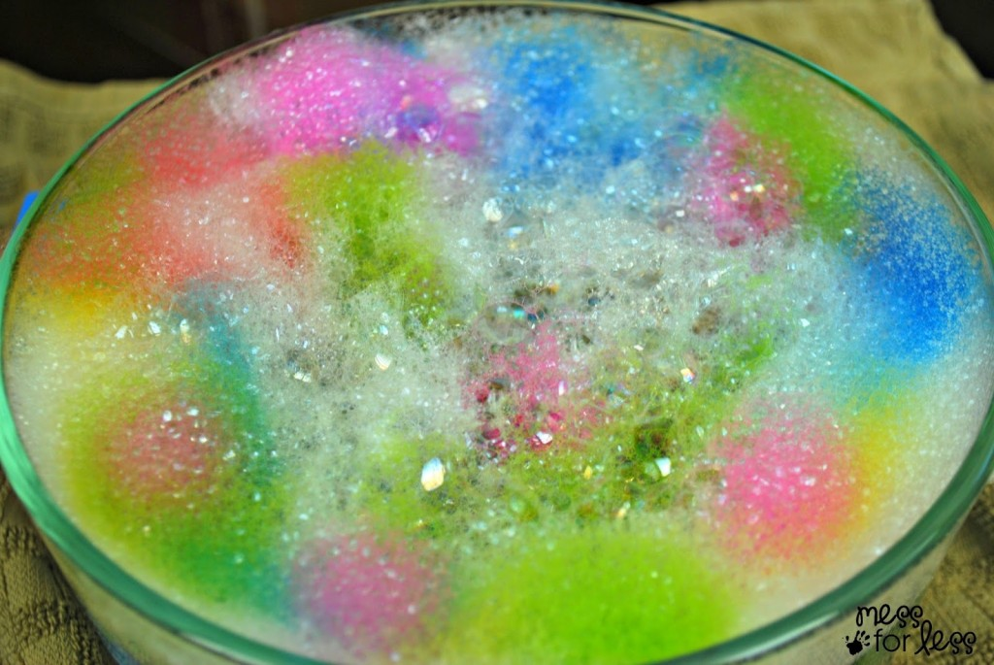

Автор проекта Гергерт Л.В.

**Тип проекта: творческий**

**Продолжительность: краткосрочный.**

**Сроки реализации: 1 неделя**

**Участники проекта: воспитатель, дети, родители.**

**Возраст детей: 1,6 -2,2 года**

**Форма проведения: групповая.**

**Актуальность:**

Ребёнок любознателен. Склонен наблюдать, экспериментировать. Элементарное экспериментирование доступно уже детям с раннего возраста. Ведущим познавательным процессом в раннем возрасте является восприятие. Эти дети доверчивы и непосредственны, легко включаются в совместную с взрослыми практическую деятельность, с удовольствием манипулируют различными предметами. Для того чтобы заинтересовать малышей, пробудить в них творческую активность предлагаются игровые методы и приемы, художественное слово. Для детей раннего дошкольного возраста актуален принцип повтора, поэтому ко многим опытам и экспериментам мы постоянно возвращаемся.

Игры с мыльными пузырями — эта забава известна с давних времён привлекает как детей, так и взрослых.  
Это незабываемое и захватывающее зрелище способно привнести оживление в любой праздник.  
Для расширения представлений детей об окружающем мире, дальнейшего вовлечения детей в проектную деятельность, мною был разработан проект по знакомству с нетрадиционным материалом – пеной.

**Цель:**Знакомство с нетрадиционным материалом пеной через игры-эксперименты.

**Задачи:** Развивать тактильные ощущения, эмоциональные восприятие, наблюдательность, навыки экспериментальной деятельности.

* Побуждать к речевому общению.
* Формировать представления о свойствах пены: «воздушная», «легкая».

При реализации проекта использовались наглядные, практические и словесные методы: показ воспитателя, вопросы, беседа, игры с пеной.

**Оборудование:**Центр воды и песка, губки, трубочки, различные виды мыла, мыльные пузыри, стол с подсветкой для рисования, кукольная посуда, мелкие игрушки (тонущие).

**Продукт проекта:**

* Фотоотчёт проведения проекта.
* Картотека игр-экспериментов с мылом для детей раннего возраста.
* Разучивание с детьми стихотворений, потешек, чтение сказок.
* Консультация для родителей: «Развитие культурно-гигиенических навыков».

Поддержка культурно-гигиенических навыков, полученных в ДОУ, в домашней обстановке.

* **Предварительная работа**:   
  рассматривание иллюстраций; игровые ситуации, выполнение режимных моментов, чтение потешек, художественной литературы.

**Образовательные области**

ОО «Социально-коммуникативное развитие»

Беседа: «Зачем нужно мыло»

ОО «Речевое развитие»

Разучивание потешек «Будет мыло пенится…», чтение отрывка из стих-я Чуковского «Мойдодыр».

ОО «Познавательное развитие»

Опыты с мылом и пеной.

ОО «Художественно-эстетическое развитие»

Рисование мыльной пеной на столе с подсветкой, рисунки мыльными пузырями.

ОО «Физическое развитие»

Подвижная игра «Пузыри», пальчиковая гимнастика «Моем руки», «Стирка».

Этапы реализации проекта.

**I . Подготовительный этап:**  
 Определение целей, задач проекта.  
Создание комфортной предметно-развивающей среды

Подбор методической и художественной литературы  
Подбор наглядного и дидактического материала.  
Обсуждение с родителями предстоящих мероприятий.

Составление плана.

**II .Основной этап реализации проекта:**

**1 день :**  
Пальчиковая игра «Умывалочка»  
Цель : Развитие мелкой моторики, активизация словаря.  
Мы помыли наши ручки (трут ладонью об ладонь).  
Раз, два, три. Раз, два, три (по три хлопка).  
А над ручками, как тучки (руки вверх).  
Пузыри… пузыри… (прыжки, руки на поясе).

**Опыт «Сделаем пену»**

**Цель:** Уточнить знания о свойствах воды.  
В таз с тёплой водой добавляем жидкое мыло.  
Предложить детям воду потрогать, затем губкой взбить воду , постепенно начинает появляться пена, все больше и больше.  
Предложить детям потрогать пену, поиграть ею, можно подуть.  
*Вывод* : мыло в воде – появляется пена.

**2 день:**

**«Игра-эксперимент «Пенка на ладошках!»**

**Цель:** учить намыливать руки с внешней и внутренней стороны до образования пены «перчаток»  
Активизация словаря : мыльница, мыло, мыльная

**Кран с водой, мыло**.  
Ладушки, ладушки, с мылом моем лапушки,  
Чистые ладошки, вот вам хлеб, да ложки!  
В кране булькает вода. Очень даже здорово!  
Моет рученьки сама Анечка (взрослый называет имя ребенка).  
Знаем, знаем да, да, да! Где тут прячется вода!

**Беседа с детьми «Почему нужно мыть руки?»**

**3 день:**

**Игра- эксперимент «Поймай пузыри!»**

**Цель:** Развивать тактильные ощущения. Закреплять представления о свойствах пены (лёгкая, воздушная).

Оборудование: мыльные пузыри

Под стихотворение дети совместно с воспитателем выдувают пузыри.  
Открываем колпачки,  
Выдуваем пузыри,  
Вот такие – посмотри!  
Все они воздушные!  
И очень непослушные!  
Как бы нам их поймать –

На ладошке подержать!

**Игра- эксперимент «Дорожки на столе»**

**Цель:** Развивать творческое мышление, мелкой моторики.

Оборудование: Стол с подсветкой.  
Дети совместно с воспитателем намыливают руки и проводят линии.  
Вывод – пеной можно рисовать.

**4 день:**

**Игра – эксперимент «Найди игрушки»**

**Цель:** Развитие экспериментальной деятельности в процессе игры.

Оборудование: центр воды.  
В тазы с мыльной водой опустить игрушки — дети их ищут отодвигая пену.  
Вывод- пена прячет игрушки (она на прозрачная)

**5 день:**

**Игра «Помощники Мойдодыра»**

**Цель:** Обогащение игрового опыта, выполнение и закрепление практических действий о свойствах мыльной воды.

Оборудование: центр воды.  
Дети совместно с воспитателем «моют» кукольную посуду, ополаскивают её от пены, высушивают на полотенце.  
Вывод- мыльная вода отмывает «грязь».

**Нетрадиционное рисование с использованием пены и поролона «Мыльные пузыри»**

**Вывод:**

Тема разработанного проекта была выбрана с учетом возрастных

особенностей детей младшего возраста и объема информации, которая

может быть ими воспринята, что положительно повлияло на различные

виды их деятельности (игровую, познавательную, художественно-речевую).

При реализации проекта отмечалась положительная реакция

эмоциональный отклик детей на знакомство со свойствами пены. Возросла

речевая активность, закрепились культурно-гигиенические навыки, умение

выполнять водные процедуры.

Методическое обеспечение проекта

Е.В.Баринова В помощь воспитателям и родителям «Развивающие занятия и игры с водой в детской саду и дома» г. Ярославль: Академия развития, 2009г.

Л.В.Михайлова-Свирская «Метод проектов в образовательной работе детского сада» Просвещение, 2014г

Княжева Н.Л. «Развитие эмоционального мира детей» Екатеринбург: У – Фактория, 2014г.

Интернет ресурсы. http://dskazka.lebouo.ru/mylo-penitsya-smotrite/

**Приложение**

**КАРТОТЕКА.**

ИГРЫ И ЭКСПЕРИМЕНТЫ ПО ТЕМЕ: «ВОДА И МЫЛЬНЫЕ ПУЗЫРИ»

1. **«Делаем мыльные пузыри»**

Изготавливаем совместно с детьми жидкость для мыльных пузырей:

100 мл. воды, 100 мл. средства для мытья посуды, 2 ч. л. сахара (можно добавить немного глицерина).

При помощи различных предметов выдуваем пузыри (трубочка для коктейля, петля из проволоки, руки и т.д).

2. **«Форма пузыря»**

Возьмите проволоку, и отрежете от нее несколько кусочков разной длины. На конце каждого сверните петлю – так чтобы их диаметры отличались. Можно сделать несколько рамок разной формы — квадратной, овальной, в виде звездочки, банана, цветка и т.д. Необходимое условие в этом случае — замкнутость каркаса.

Окунайте проволоку в смесь и слегка подуйте на образовавшуюся пленку. Посмотрим, что получится? Мыльные пузыри стремятся принять форму, имеющую наименьшую площадь поверхности при наибольшем объеме. Вот поэтому мыльные пузыри всегда стремятся принять округлые формы и выглядят как почти правильные сферы.

3. **«Рисование мылом»**

Оно развивает у ребенка фантазию.

1 способ: На чистом белом или цветном листе бумаги кусочком мыла изобразите предметы, затем цветными карандашами наносится фон.

2 способ: жидкость для мыльных пузырей разлить по стаканчикам и добавить в них акварельные краски. Цветные пузыри пускать на белый лист бумаги.

В результате такой игры вы не только получите массу позитива, но приобретете новую картину, созданную своими руками.

4. **«Пузырь в пузыре»**

Для этого нам понадобится трубочка. Посредством трубочки выдуваем большой мыльный пузырь, внутрь этого пузыря вводим трубочку и выдуваем второй пузырь. Чтоб пузырь не лопнул от прикосновения трубочки, её обязательно надо смочить в раствор. Можно вставить трубочку во второй пузырь и выдуть ещё один. Сколько раз вы повторите данную процедуру, столько у вас и будет пузырей по принципу «матрёшки».

5. **«Пузырь-великан»**

С помощью воронки можно выдуть пузырь-великан диаметром до 30 см. Конечно, дуть придется с перерывами, каждый раз зажимая отверстие. «Единым духом» такой пузырь не надуешь — в него входит больше ведра воздуха! Края трубки или воронки хорошенько смочите мыльным раствором, иначе пузыри будут лопаться при спускании. Слюна, попавшая в трубочку, тоже враг пузырей. И даже капля мыльного раствора, повисшая на пузыре снизу, очень опасна. Осторожно удалите ее смоченным в растворе пальцем, чтобы неженка-пузырь не лопнул.

6. **«Пузыри-попрыгунчики»**

Оберните ракетку шарфом, выдуйте шарик и постарайтесь опустить его на ракетку. Осторожно попробуйте заставить шарик подпрыгивать. В результате мыльный пузырь, не меняя формы и не лопаясь, мягко опускается на ракетку и даже подпрыгивает. Поверхность пузыря достаточно упруга. Пузырь опирается на ворсинки шарфа и как бы парит в воздухе.

7. **«Поймай мыльный пузырь»**

Ловим мыльные пузыри при помощи разных предметов (шерстяная перчатка, пластиковый стакан и т.д.) Главная задача, что бы пузырь ни лопнул.

ПОТЕШКИ ПРО ВОДИЧКУ

От прозрачной водицы

Всё улыбками искрится!

От чистой-чистой водицы

Веселей цветы и птицы!

Танюша умывается,

Солнцу улыбается!

***Водичка-водичка,

Умой Анюте личико,

Аня кушала кашку,

Запачкала мордашку.

Чтобы Анечка была

Чистой, чистенькой всегда,

Помоги, вода-водичка,

Умыть Анюте личико.

***Ладушки, ладушки,

Моем с мылом лапушки.

Чистые ладошки,

Вот вам хлеб и ложки.

***Теплою водою

Чисто руки мою.

Кусочек мыла я возьму

И ладошки им потру.

***Саша, Настенька и Женька,

Мойте ручки хорошенько.

Не жалейте, дети, мыла.

Я вам стол уже накрыла.

***

Буль, буль, буль, карасики.

Купаем Катю в тазике.

Рядом с Катей лягушата,

Рыбки, утка и утята.

***

Чистим-чистим трубочиста —

чисто-чисто, чисто-чисто.

Будет-будет трубочист

чист-чист, чист-чист.

**Беседа с детьми «Почему нужно мыть руки?»**

Задачи:

1. Продолжать побуждать детей к ведению здорового образа жизни. 2. Воспитывать привычку, мыть руки с мылом перед едой, по мере загрязнения, после пользования туалетом, умение устанавливать последовательность действий. 3. Разучить потешку. 4. Довести до сознания детей важность соблюдения гигиенических процедур. 5.Совершенствовать диалогическую речь: учить участвовать в беседе, понятно для слушателей отвечать на вопросы. 6. Подвести детей к понятию “Чистота – залог здоровья”.

Ход действий:

Все болезни у ребят, От микробов, говорят. Чтоб всегда здоровым быть Надо с мылом и водой дружить!

Каждый день, и дома и в детском саду, приходя с прогулки и после туалета, после игр и перед едой вам говорят одно и то же — «Не забудь помыть руки!».

Кто знает зачем нужно постоянно мыть руки? Они же и так чистые! (Ответы детей)

Правильно ребята «На руках, как и на всех окружающих предметах, содержится множество микробов, которые, попадая с пищей в рот, могут вызвать очень сильные заболевание».

Давайте сейчас посмотрим на наши ручки — повернув их ладошками вверх, вы видите там микробов (Ответы детей). Микробы очень маленькие и их нельзя увидеть без специальных увеличительных приборов, их можно разглядеть только под микроскопом. Микробы живут везде — в воздухе, в воде, на руках, продуктах, шерсти животных, игрушках и других предметах.

А что нам поможет избавиться от этих микробов? Отгадайте!

Это наш хороший друг Терпеть не может грязных рук. На грязь оно сердится, В руках оно вертится, Запенится вода. От страха грязь бледнеть начнет И побежит, и потечет, Исчезнет без следа.

А руки станут чистыми, Душистыми, душистыми Узнали без труда. Мыло детям помогает.

Правильно, конечно, все микробы боятся мыла с водой. Вода и мыло — настоящие друзья. Они помогают уничтожить микробы.

**Развитие культурно-гигиенических навыков у детей 2 младшей группы»**

(Консультация для родителей)

Известно, что самые прочные привычки, как полезные, так и вредные, формируются в детстве. Вот почему так важно с самого раннего возраста воспитывать у ребенка полезные для здоровья навыки, закреплять их, чтобы они стали привычками. Культурно-гигиеническое воспитание — основа санитарной культуры, необходимое условие формирования у детей установки на здоровый образ жизни в будущем.

Воспитание у детей навыков личной и общественной гигиены играет важнейшую роль в охране их здоровья, способствует правильному поведению в быту, в общественных местах. В конечном счете, от знания и выполнения детьми необходимых гигиенических правил и норм поведения зависит не только их здоровье, но и здоровье других детей и взрослых. В процессе повседневной работы с детьми необходимо стремиться к тому, чтобы выполнение правил личной гигиены стало для них естественным, а гигиенические навыки с возрастом постоянно совершенствовались.

А вот как они это будут делать — зависит от того, что малышам заложили с самого раннего детства сначала родители, а затем воспитатели в детском саду. И чем ярче и интереснее будут впечатления от обучения непростым для малышей навыкам, тем быстрее они им запомнятся, тем приятнее их будет выполнять и совершенствовать день ото дня.

В группу приходят очень разные малыши. Кто-то из них самостоятельно пользуется туалетом, а кто-то категорически отказывается с ним дружить, некоторые детки вовсю едят ложкой, другие же приучены только к кормлению родными; а некоторые с большим удовольствием копаются в своей тарелке руками. Почему же так происходит?

Самые первые представления о культурно—гигиенических навыках ребенок получает именно в семье. Заботливые родители начинают приучать малышей к аккуратности и самостоятельности буквально с пеленок.

Одним из первых навыков является навык аккуратного приема пищи. Малыша сразу надо приучать к активному участию в процессе еды. Ребенка старше полутора лет желательно кормить за столом. В этом возрасте необходимо следить за тем, чтобы ребенок, сидя на стуле, упирался ногами в пол, а высота стола приходилась бы на уровне его согнутых локтей.

Помимо этого, необходимо воспитывать и закреплять у детей и другие навыки: следить, чтобы они не садились за стол с грязными руками, не выходили из-за стола с куском хлеба, пользовались носовым платком.

При одевании и раздевании также необходимо давать возможность детям в какой-то степени действовать самостоятельно.

Одинаковые требования к правилам гигиены и навыкам самообслуживания в детском саду и дома, приводят к лучшему запоминанию и закреплению полезных привычек.

Во 1 младшей группе нужно привить такие полезные привычки, как мытье рук, соблюдение режима дня, самостоятельное пользование горшком, умение правильно держать ложку. К двум годам малыш может научиться умываться и причесываться, снять шапочку или носочки, вытирать рот салфеткой после еды и сморкаться в носовой платочек.

На первый взгляд все очень просто, а на самом деле для малышей это целая наука — освоение и применение культурно-гигиенических навыков.

Ежедневно выполняя эти задачи, необходимо закреплять умение перед едой брать стул и садиться за обеденный стол на одно и то же место, правильно держать ложку, аккуратно пить из чашки. Обязательно нужно учить малышей по окончании еды, вставая из-за стола, благодарить взрослых.

С первого дня пребывания детей в группе необходимо начинать работу по воспитанию навыков одевания (раздевания): учить снимать и надевать колготки, носки, ботинки, шапку. Также необходимо не только учить детей самостоятельно одеваться, но и быть аккуратными.

У детей всегда есть желание самим расстегивать пуговицы и молнии, но нет умения. Этому их можно учить вечером во время игр: «Матрешке надень фартук», «Застегни пуговицы», «Достань из корзинки». Справиться с пуговицами и «молниями» помогут и игровые элементы.

То, как скоро малыш научится одеваться и раздеваться, зависит от подвижности его пальчиков. Это качество необходимо развивать, время от времени играя с малышами с некрупными предметами, вроде счетных палочек или рисуя в альбоме.

Из практики воспитателя видно, что очень сложно научить детей умываться, пользоваться правильно полотенцем. Малыши не боятся воды, но умываться не умеют: подставят руки под струю и держат. Подготовку к умыванию необходимо начинать в группе: дети засучивают рукава, как показывает воспитатель, и объяснять, для чего это нужно, используя стихотворные строки: «Руки надо чисто мыть, рукава нельзя мочить», или «Кто рукавчик не засучит, тот водички не получит».

Обучая детей умыванию, нужно проводить дидактические игры: «Катя умывается», «Миша в гостях у Маши».

Воспитание культурно-гигиенических навыков включает широкий круг задач, и для их успешного решения можно использовать целый ряд педагогических приемов с учетом возраста детей: прямое обучение, показ кукольного театра, упражнения в выполнении действий в процессе дидактических игр, систематическое напоминание детям о необходимости соблюдать правила гигиены и постепенное повышение требований к ним.